# 概述

# 居家照护者在线支持平台架构与功能设计

## 设计原则

居家照护者在线支持平台的目标用户主要为居家老人家属、朋友或家庭保姆，用户的学历和生活背景各不相同。平台设计的首要考虑是用户的多样性，和在支持用户长期活跃度的基础上，如何保持用户黏度。此基础上，我们为平台的实用性和可持续性发展，进一步提出以下4项基本原则：

1. **友好性原则**：界面应清晰、友好、图形化以及易操作，简单直观，用户容易理解；
2. **易用性原则：在线支持平台的目标用户对电脑和移动设备的操作能力各不相同，因此在平台设计时应确保提供便捷的操作方式，菜单描述清晰易懂无歧义，最小化按键次数，直接引导用户前往目标页面；**
3. **稳定性原则：通过建立一个稳定的体系结构，确保平台能够在硬件和软件出现意外故障时，能够尽快的恢复正常运行，保护数据不受损害；**
4. **开放性原则：在设计上充分考虑平台功能、数据和业务的扩展性，坚持开放式结构设计；同时为以后的平台功能扩展建好各类接口，保证平台的可伸缩性。**

## 设计方案的选择

目前，电脑和以智能手机为主的移动设备是人们接入网络的两大渠道，其中电脑适用于习惯以传统方式上网的人，屏幕界面大，观看方便清晰，能清楚呈现细节。随着网络媒体的快速发展，以智能手机为主的移动设备已成为大众生活的必需品，人们通过智能手机，随时接收着来自各领域的信息数据。当需要进行信息搜索时，大部分人群更倾向于直接通过智能手机接入网络检索，而不再依赖于电脑的使用。为了实现全体网民都可便捷地进入居家照护者在线支持平台，不受设备类型和个人习惯的限制，我们将设计网页版和移动设备版的平台，分别适用于电脑网站和手机、平板等移动设备，用户可根据自身情况选择通过电脑或移动设备进入平台，查看养老照护信息。电脑网站的内容将与移动设备平台内容保持一致，同步更新。

对于移动设备平台，目前市场上有多种搭建方式，包括手机应用程序（APP）、微信小程序、微信公众号等等。为有效地向有居家老人照护需求的用户传递养老照护相关信息，平台的实际功能需求、平台的大众化、信息传播的高效性、用户使用的便捷性、平台运营维护的复杂性，以及平台搭建和运维成本等，都是设计方案选择的考虑因素之一。

手机或平板设备应用程序的开发为广大网民提供了各种生活便捷，但大量应用程序的涌现，并不代表人们对所有下载的应用程序都会频繁使用。根据目前人们的手机使用习惯，多数人会在手机端下载众多应用程序，但长期频繁使用的应用程序屈指可数。许多应用程序设有“用户提醒功能”，即在用户长期未使用该应用程序时，后台会自动发出提醒，如健身类应用程序会提醒手机端用户“您已长时间未记录健身数据，现在开始吧”，购物类应用程序会提醒手机端用户“现有某某商品打折，欢迎抢购”等。这些提醒旨在告知用户请使用该程序。即便如此，这些提醒功能可以很容易的被用户关闭，最终造成应用程序长期存在于手机中而从不被使用。

纵观目前较受欢迎的应用程序，微信作为一个沟通交流平台，备受青睐。根据腾讯科技发布的《2019年微信数据报告》（数据截至2019年9月），2019年微信月活跃用户达到11亿，是中国用户量最大的手机应用程序，可支持安卓系统、iOS系统和网页版。微信平台本身的维护、升级，以及各种工具和功能的开发，始终走在行业前列，是众多有类似信息平台搭建需求的机构和个人的首选。由此可见，相比于直接开发新的手机应用程序，基于微信平台开发：（1）可以降低开发成本和缩短开发周期；（2）无需用户单独下载，不占用手机内存；（3）基于微信的高频使用，提高拟建平台的使用频率；（4）降低后期的运行维护成本，除非开发功能特别繁复，不需要专业IT人员长期维护；（5）在选择后续平台运维单位时，可以以养老专业的专业能力和行业水平为主要依据，而不受其软件开发和维护能力的限制。

基于微信平台，可以直接开发微信小程序或微信公众号。若用户使用微信小程序，需前往小程序列表中搜索目标程序，再点击进入，除非用户主动搜索使用小程序，否则小程序不会向用户推送信息与提醒，小程序在与用户互动方面缺乏主动性。而微信公众号则拥有多元化的信息传递方式，可以以推送的形式，每周向用户发送文字、图片、语音、视频和图文消息五个类别的内容，通过内容的推送与互动，维护与用户之间的联系。目前，已有200万个微信公众号账号，可见微信公众号已被大众广泛接受。此外，目前我们设计的居家照护者在线支持平台的主要功能是向有需要的群体分享老年人居家照护知识，微信公众号可满足该功能需求。

综上所述，本项目中的居家照护者在线支持平台将以微信公众号和网站两种方式搭建。

## 设计架构与功能

居家照护者在线支持平台目标人群是家里有老年人居家照护需求的全体市民，包括不同学历背景、家庭背景、职业背景的各类人群，服务目的是为这些非专业人群提供专业的老年人照护在线信息分享，让每个家庭成员可以根据自身需求，获得老年人照护的相关专业知识和信息，提高居家照护的水平。

### 前台架构与功能设计

居家照护者在线支持平台的前台功能应是向用户提供信息检索入口和意见反馈入口，让用户在能便捷查找到所需信息的同时，也能根据自身体验向平台提出建议和反馈。鉴于此，我们设计前台包含三个入口（图1），分别为：“老人状态”、“养老照护”和“联系我们”。其中，“老人状态”和“养老照护”为两个信息检索入口，根据老年人的身体状况以及老年人的照护需求，对平台内容提供多维度的检索。平台上的信息将主要以短视频、文字或图片的形式呈现，具体的内容设想在第三章中详细阐述。各入口内设评论和留言功能，以收集用户反馈和建议。“联系我们”则作为用户反馈的主要入口，同时保留后续增加功能的接口。

* “**老人状态”**：不同身体状况、精神状况和年龄的老年人所需的照护服务各不相同。作为用户信息检索入口之一，将根据老人的身体和精神状态，将需要居家照护的老年人分为五类，分别为自理老人、半失能老人、失能老人、失智老人和高龄老人。每个子入口下包含各类老年人所需照护服务的信息链接，用户在不了解老年人的照护需求时，可通过该入口检索。
* **“养老照护”**：老年人的照护需求涉及其生活的各个方面，包括衣、食、住、行和精神方面，通过此检索入口，平台提供的信息根据照护内容分类，包括生活照料、身体照护、慢病管理、康复照护和心理健康五个方面，覆盖居家老年人从日常生活、疾病照护和心理照护的需求。用户可以按照需要查找的照护类型进行检索。
* **“联系我们”**：作为用户信息反馈的主要入口，是平台与用户沟通的主要渠道，包含意见反馈和合作洽谈。该入口的目的是在收集用户使用反馈及建议的同时，为潜在的合作机会提供入口，并为未来的功能拓展提供接口。

老人状态

养老照护

联系我们

居家照护者在线支持平台前台架构

意见反馈

合作洽谈

新功能接口

生活照料

身体照护

慢病管理

康复照护

心理健康

半失能老人

失能老人

 失智老人

高龄老人

自理老人

图1. 居家照护者在线支持平台前台设计架构图

### 后台架构与功能设计

居家照护者在线支持平台的后台将主要分为内容管理和用户反馈互动两大块，同时保留新功能拓展接口，未来第三方可以将根据用户反馈信息和实际市场需求，按需添加新功能，以进一步扩充平台功能。后台架构设计示例如图2所示。其中：

* “内容管理”模块的后台将构建老年人照护知识图谱[1]，根据实质内容，先将平台上的视频分门别类，再根据类别为各视频设置1～多个关键词，以及各关键词之间的关系。于是，所有相关的视频就可以通过知识图谱有机关联起来，实现智能搜索服务，使用户在检索时，可以更容易更全面的了解相关知识。
  + 例如：用户搜索“喂饭”，与之相关的视频，如“如何预防老年人噎食”、“老年人糖尿病的护理”、“老年人慢病管理”等视频就可以按照之前设定的关键词与关键词关联关系（“喂饭”与“防噎食”——‘相关’；“喂饭”与“糖尿病防治”——‘相关’；“糖尿病防治”与“慢病管理”——‘隶属于’）出现在搜索页面下方，可供用户选择观看。
  + 再例如：用户搜索“洗澡”，搜索结果中除了老年人洗澡的视频外，还会向用户推荐“如何为老年人洗头”、“如何预防老年人感冒”、“如何预防老年人跌倒”等相关视频。在后台知识图谱建立的过程中，是否能准确的设定关键词和各关键词之间的关联，对知识图谱的质量有着本质影响[2]。
* “用户反馈互动”模块中，主要管理1）用户留言和反馈建议，包括留言列表、留言导出和清空功能，以及2）合作洽谈信息，包括合作方的姓名、单位、联系方式、合作意向，所有信息可以Excel表格导出。

图2展示了居家照护者在线支持平台的后台架构设计思路框架。

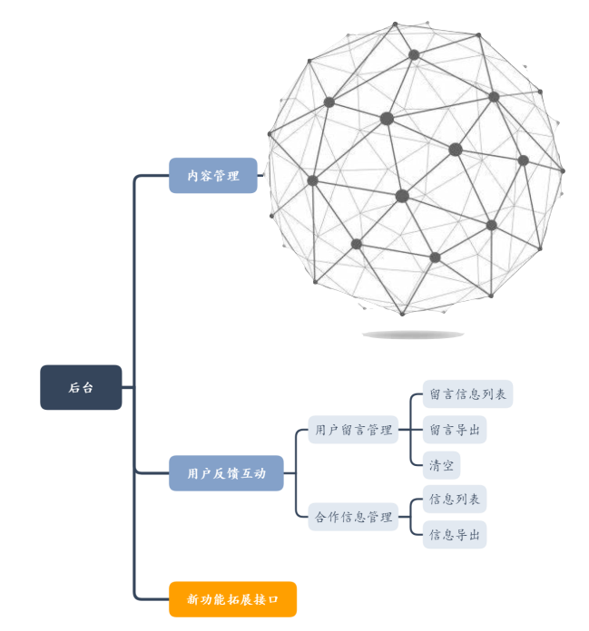

**内容知识库 – 知识图谱**

图2. 居家照护者在线支持平台后台设计架构示例图[3]

# 居家照护者在线支持平台内容设想

在本技援工作完成居家照护者在线支持平台的设计与搭建后，将由河北省政府或政府委托的第三方机构负责内容上传与平台后期的运营维护管理。本章节主要对平台内容提出设想，具体内容将在平台搭建完成后，由河北省政府或政府委托的第三方机构确定。

## 平台内容设想

居家养老服务应当以居住在家老年人的服务需求为导向，平台目标用户是照顾居家养老的60岁以上老人的家属、朋友和家庭保姆，他们的教育程度、知识水平、接受能力、学习时间等等均有很大差异。例如，目标用户的文化程度从小学到本科不等，有的人具有一定的老年人照护实践经验，但缺乏正式的养老照护培训；有的人了解一些基本的老年人照护知识，但缺乏实践经验；有的人对养老照护的了解仅限于家政服务，缺乏深层次的理解；有的人可以安排充足的时间学习养老照护，而有的人仅能偶尔从网络中了解一些养老照护知识。因此，居家照护者在线支持平台的用户具有多样性，平台上提供的内容应该覆盖初级家政护理到中级专业的护理（如压疮防治、认知症老人护理、中风老人的康复与护理等等），并且内容的呈现形式应易于用户理解和学习，方便用户的时间分配。在平台投入运行后，还应综合大众需求和资料库的充实度，不断完善平台上分享的各类老年人居家照护知识与信息。

结合居家照护者在线支持平台的架构设计，我们设想了生活照料、身体照护、慢病管理、康复照护和心理健康五个方面的居家照护内容，详见图3。图3中的5个分支与图1中的前台架构设计相对应，是对架构中内容的进一步细化。

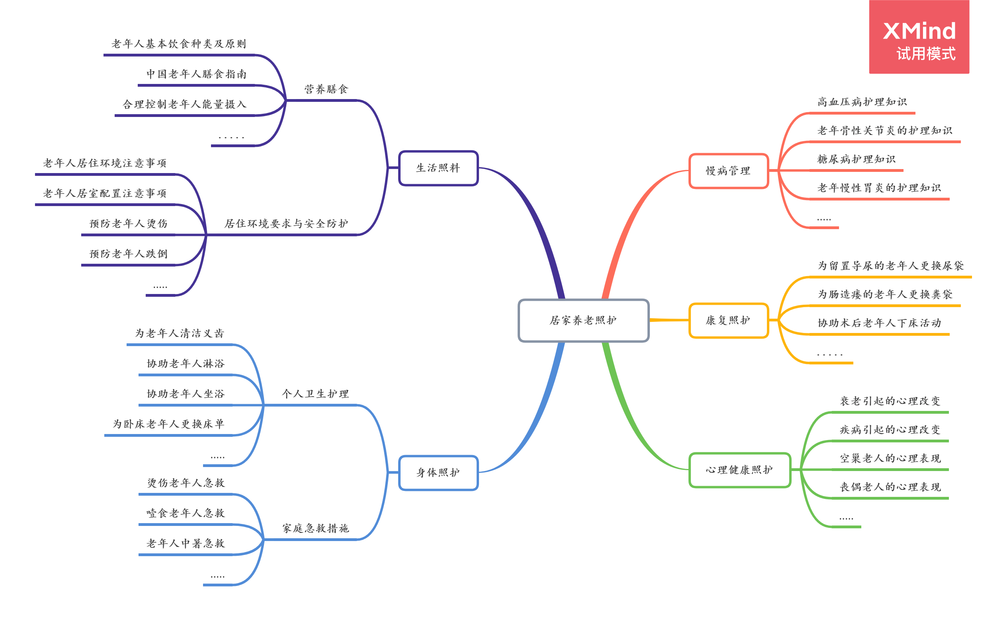

图3. 居家照护者在线支持平台内容设想

## 

## 平台内容展现形式设想

平台内容的展现形式直接影响用户体验。目前，网络上短视频深受大众青睐，抖音和快手作为短视频行业的领头羊，截至2020年1月，其日活跃用户数已分别达到4亿和3亿。因此，我们设想居家照护者在线支持平台的内容展现形式以短视频为主，文字和图片为辅，其中短视频最短时长2分钟，最长时长10至15分钟，大部分时长为5分钟左右，时长由视频内容需求决定。

短视频可为真人演示或动画，易于模仿，内容直观易懂，可反复观看，适于不同背景的用户理解。微信公众号与网页上的内容保持一致，同步更新。以文字和图片形式呈现的内容，作为视频短片的补充，抓取动作核心，提示照护要领。

为便于不同年龄、背景的用户以最直观的方式查找到各自所需的资料，在线支持平台将尽可能多的在信息检索环节运用“图片（标签）+关键字”的形式，使内容主题分门别类，一目了然，用户可以在经历最小文字阅读量的情况下，直接进入视频播放页面。

为加强用户的学习效果，我们提出以下内容展现形式的设想：

（1）“切块呈现”

对于缺乏老年人照护经验和知识的照护者而言，某一项照护活动可能涉及多个步骤和知识要点，视频时长较长。为了便于用户的理解和学习，视频动画可被分割为若干个独立小视频，例如：现有一短视频讲解“失能老人：从仰卧至坐起的体位转换”，视频内容涵盖对养老护理员的要求、对现场环境的要求、操作前评估、操作前沟通、老人体位摆放、操作方法讲解和操作后整理7个方面，为加强学习者对该操作全方位的理解，方便其学习模仿，可将短视频切割成7个独立的小视频，每个小视频包含以上一个内容的讲解，学习者可以根据需要选择性的观看，提高学习效率和效果。

（2）“重点动作分解”

要高质量的完成一项养老照护工作，每一个动作细节都是不可忽视的。为了让学习者通过视频观看，能够直观深入的了解动作要领，我们提出“重点动作分解”的视频展现形式。仍以短视频“失能老人：从仰卧至坐起的体位转换”为例，在“操作方法讲解”中包含了如何协助失能老人体位转换的方法和重点动作。为了加强视频观看者对该动作的全方位理解，可将重点动作进行分解，每一个动作提供不同角度的对比拍摄画面，让学习者更好的了解动作要领。在呈现整体动作的同时，还提供细节特写画面，向学习者突出重点与难点，提高其学习效果。

（3）“要点提炼”

同样的一份信息传递到不同的个人时，每个人对信息的抓取和理解各不相同。在用户群个人背景差别较大的情况下，这样的差异将表现的尤为明显。所以该平台在通过视频对照护要素进行多维度、分解式讲解之后，为了确保所需传达的关键核心信息完整无遗漏、准确无偏失地传递给信息使用者，将以图片和文字来辅助信息的精准传达。在所有视频的最后，以文字形式为用户做要点提炼，配以图片做可视化的、形象的呈现，协助用户准确理解照护的要点与注意事项。

# 平台可持续性运营

## 第三方运营机制

本项目中的居家照护者在线支持平台在搭建完成后，将由河北省政府以购买服务的方式，委托第三方机构负责平台内容的购买、上传、管理，以及后台的运行维护。平台内容的选择由政府和第三方机构最终商讨确定。该第三方机构应满足以下要求，以确保居家照护者在线支持平台的良好运行：（1）熟悉老年人照护，拥有一定年份中国地区老年人照护服务、管理或规划相关的经验；（2）了解中国居家养老的现状，理解发展“居家养老”模式的重难点；（3）在提供居家养老服务方面有丰富的经验，了解居家养老老年人的需求和老年人家属的需求；（4）熟悉老年人照护各方面的知识点，在后台知识图谱的建立过程中，可以准确的把握内容关键词，并对不同关键词建立关联，具有较强的内容管理能力；（5）有养老护理员培训的经验，了解护理员的培训需求，熟悉培训中的重难点。

在河北省政府与第三方机构签署委托协议后，由政府出资，购买居家老年人照护教学短视频。第三方机构根据政府要求，负责后台知识图谱的建立和短视频上传，以及平台的信息推广、宣传与后期运行维护，包括用户反馈信息汇总与分析、合作信息汇总与分析、协助洽谈合作、平台内容更新、平台功能扩展支持等等。河北省政府每个季度针对该平台的运维开展一次审计工作，根据审计结果，按季度向第三方机构支付平台的运维费用。

## 未来平台拓展

根据用户反馈、市场需求和平台资料库的更新情况，该居家照护者在线支持平台可能在未来开拓各种形式更加丰富的合作，例如：

1. 不定期邀请养老护理方面的专家，通过微信公众号，组织“直播公开课”，丰富养老护理知识的内容；
2. 与有资质的养老机构建立合作，为居家养老的老年人提供便捷的居家护理上门服务信息；
3. 与养老护理员培训机构建立合作，为居家养老照护者提供线下的培训渠道。

1. 知识图谱（Knowledge Graph）是人工智能技术的组成部分，现被用来泛指各种大规模的知识库。知识图谱旨在描述真实世界中存在的各种实体或概念及其关系，它构成一张巨大的语义网络图，节点表示实体或概念，便则由属性或关系构成。
2. 知识图谱的引入，更加强调平台第三方运营单位的内容管理能力，即要求运营单位熟悉养老照护知识，能准确把握各知识点之间的关联，对IT技术的要求则降低。
3. 后台的关键词定义和关系定义精准，是建立有效知识图谱的基础。